**TISKOVÁ ZPRÁVA**

Praha, 10. 2. 2022

**Nejžádanějším zaměstnavatelem v daních je již po páté společnost TPA. Ocenění získala v soutěži Daňař & Daňová firma roku**

**TPA, přední česká poradenská společnost, se stala již po páté Nejžádanějším zaměstnavatelem v oblasti daní v soutěži Daňař & Daňová firma roku 2021. V rámci této soutěže se však nejednalo o jediné ocenění, které TPA získala. Další úspěchy společnosti podpořila Jana Skálová prvním místem v kategorii** **Daňová osobnost roku za komerční daňovou sféru a Jiří Hlaváč, který se stal Daňovou hvězdou roku v kategorii PŘÍMÉ DANĚ.**

Soutěž Daňař & Daňová firma roku společnost TPA vyhrála několikrát již v minulosti. Konkrétně v letech 2013, 2015, 2017 a 2018. *„Toto ocenění je pro nás velmi prestižní a máme z něj upřímnou radost. Jsme poradenská firma a lidé jsou pro nás to nejdůležitější aktivum. Proto nás moc těší, že máme jako zaměstnavatel dobré jméno a věříme, že našim zaměstnancům poskytujeme možnost sebeuplatnění, že je práce v TPA těší a dává jim smysl. Chtěl bych tímto poděkovat všem našim kolegům za pozitivní a konstruktivní postoj v dnešní nelehké době a jménem TPA jim přeji jen to nejlepší,“* sdělil své první dojmy Petr Karpeles,managing partner TPA.

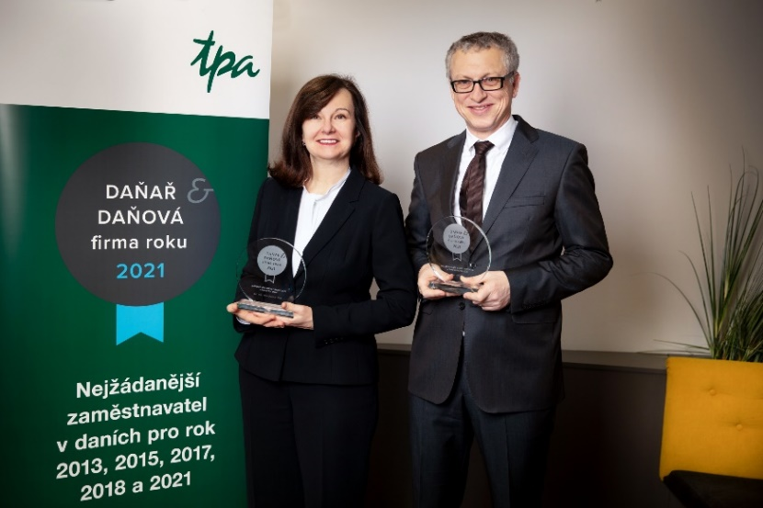*Na fotografii: Petr Karpeles s oceněním za Nejžádanějšího zaměstnavatele v oblasti daní a Jana Skálová za vítězství v kategorii Daňová osobnost roku za komerční daňovou sféru.*

Krásnou skleněnou plaketu si společně s odnesli také partnerka Jana Skálová a partner Jiří Hlaváč.

Jana Skálová ji získala za vítězství v kategorii Daňová osobnost roku za komerční daňovou sféru. *„Děkuji všem, kteří pro mne v této soutěži hlasovali. Je to pro mne velká čest. Získané vítězství pro mne znamená ocenění mé práce v Prezidiu Komory daňových poradců, řada odborníků z praxe mne zná nejen z přednášek a publikací, ale také ze zkoušek na daňové poradce, “ řekla* Jana Skálová.

„*Je mi potěšením, že ocenění v kategorii PŘÍMÉ DANĚ (vč. mezinárodního zdanění a transferových cen) putuje mým prostřednictvím také do TPA. Myslím, že oceněn jsem byl společně našim týmem především za dlouhodobou práci v oblasti transferových cen, za naše renomé v oblasti znaleckých posudků v oblasti daní a účetnictví a za spoluautorství na nedávno vydaném komentáři k zákonu o daních z příjmů,“* vysvětlil Jiří Hlaváč.

Soutěž Daňař & Daňová firma roku se pořádá již od roku 2010 a je jedinou soutěží tohoto typu v České republice. Cílem soutěže je vybrat nejlepší daňové specialisty, daňové osobnosti a zvolit nejvstřícnější pracoviště finančních úřadů. V letošním roce vyhlášení soutěže proběhlo online formou přes platformu MS Teams v souvislosti s opatřeními týkající se pandemie covidu-19. Výsledky všech kategorií a záznam z přenosu a vyhlášení cen naleznete [zde.](https://www.danar-roku.cz/vysledky-2021/)

**O společnosti TPA:**

Skupina **TPA Group** poskytuje v České republice své služby od roku 1993 a působí celkem ve dvanácti zemích střední a jihovýchodní Evropy. Poskytuje služby zejména v oblastech daňově poradenství, vedení účetnictví, auditu, oceňování a poradenství při akvizicích. Zaměřuje se především na korporátní klienty podnikající na mezinárodní úrovni v oblasti střední a jihovýchodní Evropy. Skupina TPA Group je nezávislým členem aliance **Baker Tilly Europe Alliance**, jejímiž dalšími členy je celosvětová poradenská síť [**Baker Tilly International**](http://www.bakertillyinternational.com/web/home.aspx) a samostatný člen Baker Tilly International, [**Baker Tilly**](http://www.bakertilly.de/) v Německu. Díky členství v Baker Tilly Europe Allience nabízí skupina TPA Group svým klientům služby globální sítě Baker Tilly International, která patří do první desítky celosvětových poradenských sítí.

**Pro více informací a další fotografie kontaktujte:**

Kamila Žitňáková

Crest Communications, a.s.

Ostrovní 126/30

110 00 Praha 1

gsm: + 420 725 544 106

www.crestcom.cz

e-mail: kamila.zitnakova@crestcom.cz